III Materialien

Unbedeckte Haare
M 1
Rockmusik
Minirock
Unehelicher Geschlechtsverkehr
Sport
Schminke
Staat
Handys
Glücksspiel
Alkohol
Demokratie
Internet
Organtransplantation
Industrie
Frauenarbeit
Frauenemanzipation
Bibelkritik
Fernsehen
Evolutionslehre
Kapitalismus

Basistext religiöser Fundamentalismus
M 2

Fundamentalismus – was ist das?
Wenn wir heute das Wort „Fundamentalismus“ hören, verbinden wir es meistens mit religiösen Fanatikern, die sich einer Sache unkritisch verschrieben haben und gewaltbereit dafür einsetzen. Das Wort „Fundamentalisten“ begegnet daher häufig im Zusammenhang mit islamistischen Terroristen, die sich für ihre jeweilige Gruppierung bis zum eigenen Tod einsetzen und ihre Gegner töten wollen. Aber auch im politischen und weltanschaulichen Kontext begegnet der Begriff immer wieder.
Auch wenn der Begriff heutzutage sehr schnell mit der gewaltbereiten Abart des Islam verbunden wird, stammt er ursprünglich aus dem christlichen, genauer gesagt aus dem protestantischen Christentum in den USA. Dort entstand Anfang des 20. Jahrhunderts eine Vereinigung, die auf die Bibel als unumstößliches und irrtumsloses Fundament ihres Glaubens verwies. „Fundamentalisten“ nannten sich alle Mitglieder der Vereinigung „World Christian Fundamentals Association“, welche für die von Gott selbst inspirierte Bibel eintraten und sich von ihr alle Antworten auf Lebensfragen in der modernen Welt erhofften. Auch heute noch gibt es in jeder Religion Fundamentalisten.

Merkmale des Fundamentalismus:
- Antimodernismus: Der Fundamentalismus versucht, die Folgen und Verunsicherung der modernen Welt abzuwehren. Die moderne Welt wird dabei häufig als Bedrohung empfunden, durch die die eigenen Werte und Traditionen in Frage gestellt werden. Insofern ist der Fundamentalismus eine antimoderne Antwort auf eine subjektiv für schlimm befundene Krisensituation. Als Elemente der Moderne werden nicht nur Alkohol, Prostitution und Glücksspiel bekämpft. Vielmehr geraten auch Frauenemanzipation, Homosexualität und einige Erkenntnisse der modernen Naturwissenschaften, wie z.B. die Evolutionslehre ins Visier der Fundamentalisten.

- Wörtliches Schriftverständnis: Aber es gibt ein Gegenkonzept: Sich wörtlich an die jeweilige Heilige Schrift zu halten, die nach der Vorstellung der Fundamentalisten den Autoren Wort für Wort von Gott eingegeben wurde. Das bedeutet, dass jedes Wort, unabhängig von seinem Kontext, so verstanden werden muss, wie es dasteht. Ein kritischer Umgang mit religiösen Texten ist bei solchem wörtlichen Schriftverständnis nicht vorgesehen.

- Autoritäre Strukturen: Damit es nicht dazu kommt, die Heilige Schrift verschieden auszulegen, sondern nur eine einzige Antwort auf eine Lebensfrage zu erhalten, muss eine Person oder eine Gruppe autoritär festlegen, welche Bibelstelle für welche Frage herangezogen wird und wie sie zu verstehen ist. Daraus folgen autoritäre, oft auch patriarchale Strukturen innerhalb fundamentalistischer Gruppen. Der Einzelne muss sich dieser Autorität unterordnen.

- Dualismus: Weil Fundamentalisten davon ausgehen, dass sie im Besitz der Wahrheit sind, ergibt sich leicht der Umkehrschluss, dass alle, die nicht dieser Gruppe angehören, auf dem falschen Weg sind. Dadurch kommt es zu einem sog. „Dualismus“, bei dem sich immer zwei Seiten gegenüberstehen: Die eigene, „gute“ Seite und alle anderen. Die beiden Gruppen, „Gut“ und „Böse“, erscheinen in einem dauernden Kampf miteinander, der auch als Schlacht einer Endzeit betrachtet wird. Als wahrhaft gläubig erweist sich, wer auf der Seite der Guten die Bösen bekämpft. Daraus folgt in einigen Fällen körperliche und psychische Gewalt – auch in Form militärischer oder terroristischer Gewalt.

- Traditionalismus: Wird die Gegenwart als Krisenzeit bewertet, so richtet sich der Blick oft auf die Tradition der Vergangenheit, auf ein goldenes Zeitalter, welches verherrlicht wird. Die Traditionen und Regeln dieser Zeit, die sozialen Strukturen, die Schriften und die Weltanschauung, ja sogar der Kleidungsstil dieses Zeitalters wird in die heutige Zeit übernommen. Die Geschichte seither ist eine Geschichte des Zerfalls. Aufgabe der „wahrhaft Gläubigen“ ist es, diesen Zerfall aufzuhalten, indem sie die alten Verhältnisse des Goldenen Zeitalters wiederherstellen.

- Abgrenzung: Viele Fundamentalisten wollen sich auch äußerlich von anderen Menschen abgrenzen, um ihre Andersartigkeit zu unterstreichen: Die Gruppe, die in der erwarteten Endzeit auf der richtigen Seite stehen wird, muss sich von der normalen Gesellschaft auch äußerlich unterscheiden – z.B. durch das Tragen besonderer Kleidung, aber auch durch die Ablehnung von allem, was die Gesellschaft ausmacht: Medien, Schulbildung, Demokratie, kulturelle Veranstaltungen wie Theater oder Kino. In diesem Rahmen kommt es auch dazu, dass Menschenrechte für unerheblich beachtet werden, da sie nur Produkt einer degenerierten Gesellschaft seien, von der man sich abgrenzt.

Literatur: M. Riesebrodt: Was ist religiöser Fundamentalismus, in: C. Six, M. Riesebrodt, S. Haas (Hg.): Religiöser Fundamentalismus. Vom Kolonialismus zur Globalisierung, Studien Verlag, Innsbruck u.a. 2004, 13-32 und M. Pöhlmann, C. Jahn (Hg.), Handbuch Weltanschauungen, religiöse Gemeinschaften, Freikirchen, Gütersloher Verlagshaus, Gütersloh 2015. 249-255.

Arbeitsauftrag:
- Benenne für jedes Merkmal drei zentrale Begriffe.
- Gestaltet in Partnerarbeit eine Mindmap zum Begriff „religiöser Fundamentalismus“. Auf der ersten Ebene der Mindmap sollen sich die gemeinsam vereinbarten zentralen Begriffe wiederfinden.
- Erklärt einer anderen Partnergruppe anhand eurer Mindmap, was man unter religiösem Fundamentalismus versteht.

FUNDAMENTALISMUS-CHECK
M 3
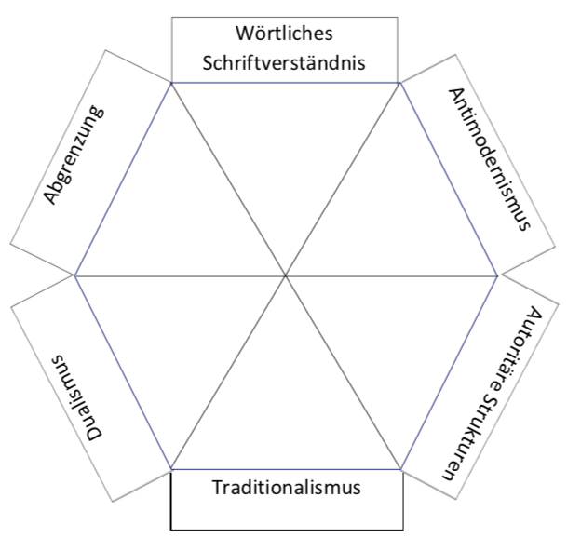

Arbeitsauftrag:
Überprüfe anhand deines Beobachtungsmerkmals, ob der Salafismus als fundamentalistisch bezeichnet werden kann. Notiere dazu Stichworte in dem jeweiligen Feld.
M 4

Wie man mit der heiligen Schrift umgehen kann und welche Konsequenzen das hat …

Übersetzung 1:
"Verteidigt euch (-Kital) für Allahs Sache gegen jene, die euch bekämpfen, aber überschreitet die Grenzen nicht, denn Allah liebt diejenigen nicht, die aggressiv handeln. Und tötet, wo immer ihr auf sie stoßt, und vertreibt sie, von wo sie euch vertrieben haben."
(Sure 2: 190-191)

Übersetzung 2:
„Und bekämpft auf dem Weg Allahs, wer euch bekämpft; doch übertretet nicht; Allah liebt nicht die Übertreter. Und erschlagt sie, wo immer ihr (in der Schlacht) auf sie stoßt, und vertreibt sie, von wo sie euch vertrieben haben.“
(Sure 2: 190-191)

Arbeitsauftrag:

1. Übersetzung und Bedeutung:
Vergleiche die beiden Übersetzungen.

2. Die Methode der Auslegung von Salafisten:
a) Belege aus Sicht eines gewaltbereiten Salafisten mit einem Teil des Textes, dass Gott zur Gewalt aufruft.
b) Entfalte Folgen einer solchen Begründung aus dem Koran.

3. Die Methode der Auslegung durch die Lehrerin:
a) Belege aus Sicht der Lehrerin die Begründung von Friedfertigkeit aus demselben Text.
b) Entfalte Folgen einer solchen Begründung aus dem Koran.

4. Beurteilung:
Nimm Stellung zu den beiden Formen der Koranauslegung.

Glaubensbiographie Dominics
M 10
Ist Religion auch als befreiend erfahrbar?
- Selbstständige Auseinandersetzung mit Glaubensinhalten
- Frieden
- Liebe und Toleranz gegenüber Mitmenschen
- Zunehmende Erweiterung der Lebensperspektive

Abwendung vom Islamismus – nicht vom Islam

Suche nach selbstbestimmter Identität

Konversion zum Islam und Beitritt zu einer islamistischen Gruppe

Suche nach Identität, Struktur, Ordnung

Erfahrungen:
- Versklavung der Person durch autoritäre Strukturen
- Identitätsverlust durch Gruppenzwang
- Boxermentalität: Abwertung der Anderen
- zunehmende Gewaltbereitschaft durch Gehirnwäsche
- zunehmende Verengung der Lebensperspektiven

Erfahrungen:
- seelische Verunsicherung
- distanziertes Verhältnis zur Familie
- Unzufriedenheit mit dem Leben

Islamistische Gruppe bietet:
- einfache, klare Antworten
- Gemeinschaftsgefühl
- Anerkennung durch Glaube („Allah liebt dich“)

Arbeitsauftrag
Stelle die Glaubensbiographie Dominics dar, indem du die Kästchen ausschneidest, in eine sinnvolle Struktur bringst und mit Pfeilen Prozesse und Beziehungen aufzeigst. Alle Pfeile müssen beshriftet sein und kein Kästchen darf unverbunden bleiben.

Glaubensbiographie Dominics – mögliche Lösung
Suche nach Identität, Struktur, Ordnung

M 10*

Islamistische Gruppe bietet:
- einfache, klare Antworten
- Gemeinschaftsgefühl
- Anerkennung durch Glaube („Allah liebt dich“)
Erfahrungen:
- seelische Verunsicherung
- distanziertes Verhältnis zur Familie
- Unzufriedenheit mit dem Leben

Konversion zum Islam und Beitritt zu einer islamistischen Gruppe

führt zu

Erfahrungen:
- Versklavung der Person durch autoritäre Strukturen
- Identitätsverlust durch Gruppenzwang
- Boxermentalität: Abwertung der Anderen
- zunehmende Gewaltbereitschaft durch Gehirnwäsche
- zunehmende Verengung der Lebensperspektiven

Abwendung vom Islamismus – nicht vom Islam

Ist Religion auch als befreiend erfahrbar?
- Selbstständige Auseinandersetzung mit Glaubensinhalten
- Frieden
- Liebe und Toleranz gegenüber Mitmenschen
- Zunehmende Erweiterung der Lebensperspektive

Suche nach selbstbestimmter Identität

